第六届全国信息技术应用水平大赛决赛试题
Flash动画设计
请仔细阅读并严格遵守以下要求：
请创建以“准考证号_用户名”命名的文件夹（形式如：433034683_xxxx），将考试结果严格按试题上的要求进行命名并直接保存在该文件夹下。
注意：文件夹的保存路径请听从监考老师的安排。请不要在该文件夹下创建任何子文件夹，所有考试结果直接保存即可。
答卷完毕后，请将该文件夹用Winrar压缩工具打包，再通过《决赛考试结果上传系统》将压缩包上传到指定服务器，并在原机器上保留备份。
注意：压缩打包时，请务必选中文件夹（如前面创建的“433034683_xxxx”文件夹）进行压缩，而不是选中文件夹下的考试结果进行压缩。
请务必按照试卷要求提交指定的文件，不得包含非题目要求的过程文件和临时文件，不得包含本试题文件和试题素材。
注意：凡违反上述规定的考生，其成绩一律按零分处理。
编程语言使用ActionScript2.0或者ActionScript3.0均可。

第一题：音乐动画片（60分）

音乐动画片和动画故事片一直是很多Flash爱好者喜欢制作的作品形式。以下是两首广为流传的歌曲，请从中选择一首，配上适当的动画，制作成动画MV。
请参赛者将制作好的源文件保存为“1.fla”，并输出为“1.swf”，且满足以下各项要求：
- 要求动画与歌曲内容有较好的一致性，但不必将歌词中描述的所有元素包含在动画中；
- 要求能够体现出和歌曲一致的氛围；
- 短片内容循环播放，并可以控制暂停和继续播放；
- 对具体画面内容、歌词文本显示等不做统一要求，参赛者可自由发挥；
- 保持作品的原创性，除了题目提供的素材之外，不得使用其他任何形式的素材文件。如果使用FLASH以外的软件进行辅助创作，比如：photoshop、illustrator等，则提交考试结果时，也需要同时提交这些文件的源文件。

1、《送别》
长亭外 古道边
芳草碧连天
晚风扶柳笛声残
夕阳山外山
天之涯 海之角
知交半零落
一斛（壶）浊酒尽余欢
今宵别梦寒

2、《青花瓷》（部分）
素胚勾勒 出青花 笔锋浓转淡
瓶身描绘 的牡丹 一如你初妆
冉冉檀香 透过窗 心事我了然
宣纸上走笔至此搁 一半
釉色渲染 仕女图 韵味被私藏
而你嫣然 的一笑 如含苞待放
你的美一缕飘散
去到我去不了的 地方
天青色等烟雨 而我在等你
炊烟袅袅升起 隔江千万里
在瓶底书汉隶仿前朝的 飘逸
就当我为 遇见你 伏笔
天青色等烟雨 而我在等你
月色被打捞起 晕开了结局
如传世的青花瓷自顾自美丽
你眼带笑意

第二题：动画课件制作（60分）
优秀的课件可以辅助老师进行教学，帮助学生更好的理解所学的知识。在课件的制作中，FLASH具有其突出的优势：可以支持文字、图片、矢量图形、各种多媒体等；可以制作动画，演示效果更好；可以利用脚本制作互动等。本题要求根据提供的素材制作一个课件，将制作好的源文件保存为“2.fla”，并输出为“2.swf”，这两个文件都要提交。且满足以下各项要求：
要求：
1、本课件内容是面向小学高年级、初中学生教学使用，要求动画元素生动美观，尽可能适合中小学生的学习要求和认知特点；
2、明确课件要达到的目的，在内容安排上注意逻辑性、说理性，要能通过课件确实学会知识。这点最为重要；
3、内容编排上不要局限于素材，可以根据自己的理解对内容有所取舍，或者进行补充。比如，可以设计由故事或者实验、游戏、问题等方式引入主题；可以设置互动问题；可以设置扩展内容，引发思考、举一反三等等；
4、要求使用FLASH软件制作。课件的表现方法、形式不限；
5、可以使用photoshop等其他软件辅助制作；
6、提高要求：为了使课件更加生动有趣，有余力的参赛者可以通过创作一定的情境，也可以加入一定的故事元素，也可以设计互动，但要保证突出主题的要求；
7、保持作品的原创性，除了题目提供的素材之外，不得使用其他任何形式的素材文件。如果使用FLASH以外的软件进行辅助创作，比如：photoshop、illustrator等，则提交考试结果时，也需要同时提交这些文件的源文件。

课件主题：《自然界的水循环》
1、用动画介绍自然界水循环的过程，要求说理清楚，简单易懂。
2、可以参考下面简单水循环示意图，有余力的同学可以参考完整水循环示意图制作更为复杂的动画。
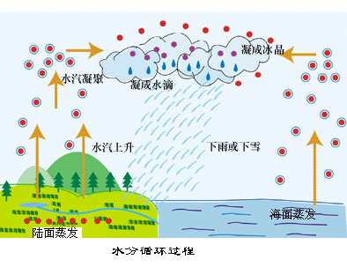
简单水循环示意图
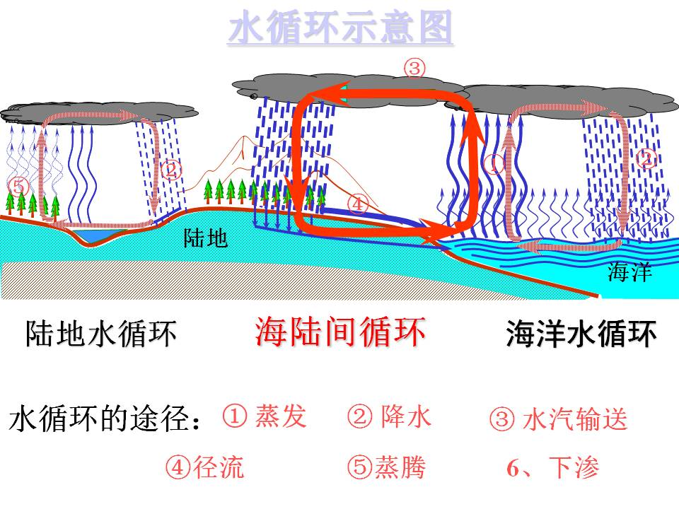
完整水循环示意图

素材介绍：
1、图片资料：该文件夹的素材均为网络搜集，主要分成三部分：
（1）水的三态变化：该文件夹素材为水的三态示意图；
（2）水在自然界的形态：该文件夹的素材为自然界水的形态；
（3）各种水循环示意图：该文件夹的素材是自然界水循环的示意和讲解。
2、文字和讲义资料：该文件夹是一些文字资料，主要介绍了自然界水循环的过程。
注意：素材内容较多，仅供参考，不需要全部使用。动画中需要的矢量元素请根据素材图片自行创作。不宜直接使用素材图片。

